营销短信发送管理平台需求
营销短信发送管理平台需求 1
1. 号码管理 2
1.1. 数据导入 2
1.2. 数据处理 2
1.3. 黑名单管理 2
2. 内容管理 3
2.1. 新建模版 3
2.2. 修改模版 3
3. 计划管理 3
3.1. 新增计划 3
3.2. 查看、修改计划 4
4. 效果统计 5
4.1. 点击量 5
4.2. 转化率 5
5. 其他后台内容 5
5.1. 短信网关对接 6
5.2. 链接管理 6
5.3. 统计埋点 6
5.4. 退订处理 6

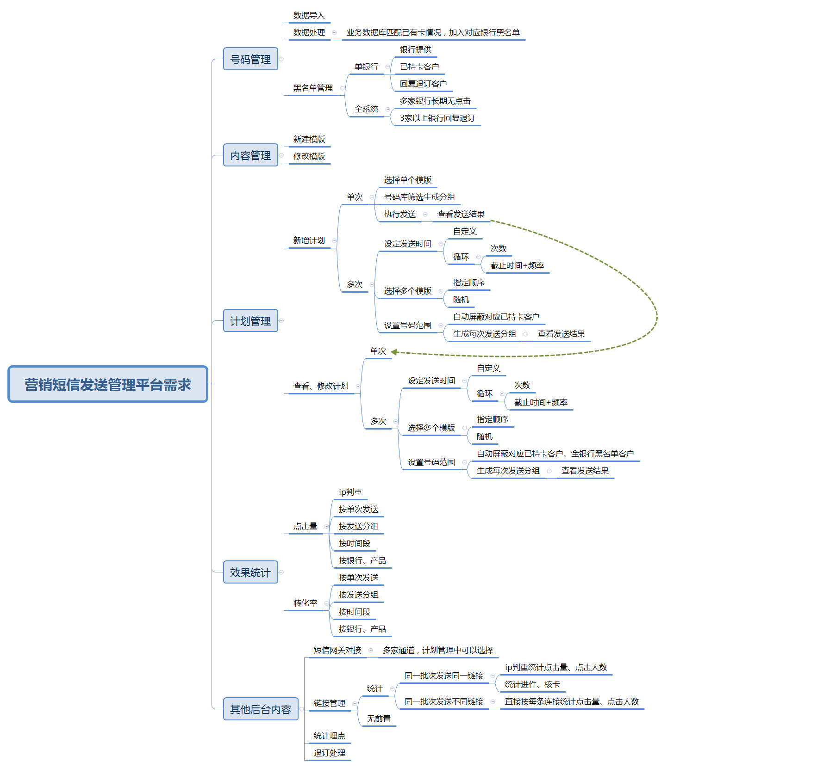

号码管理

数据导入
- 导入纯手机号的excel文件
二、导入带手机号、姓名、已持卡银行等元素的excel

数据处理
一、系统完成数据处理后生成新的短信号码库表

业务数据库匹配已有卡及曾申卡情况，加入对应银行黑名单

黑名单管理

单银行

银行提供

已持卡客户

回复退订客户

全系统

多家银行长期无点击

3家以上银行回复退订

内容管理

新建模版

按产品-银行-卡种

修改模版

计划管理

新增计划

单次

选择单个模版

号码库筛选生成分组

执行发送

查看发送结果

多次

设定发送时间

自定义

循环

次数

截止时间+频率

选择多个模版

指定顺序

随机

设置号码范围

自动屏蔽对应已持卡客户

生成每次发送分组

查看发送结果

查看、修改计划

单次

多次

设定发送时间

自定义

循环

次数

截止时间+频率

选择多个模版

指定顺序

随机

设置号码范围

自动屏蔽对应已持卡客户、全银行黑名单客户

生成每次发送分组

查看发送结果

效果统计

点击量

ip判重

按单次发送

按发送分组

按时间段

按银行、产品

转化率

按单次发送

按发送分组

按时间段

按银行、产品

其他后台内容

短信网关对接

多家通道，计划管理中可以选择

链接管理

统计

同一批次发送同一链接

ip判重统计点击量、点击人数

统计进件、核卡

同一批次发送不同链接

直接按每条连接统计点击量、点击人数

无前置

统计埋点

退订处理
收到td回复的号码加入黑名单

